TW-HY113真空过滤实验装置

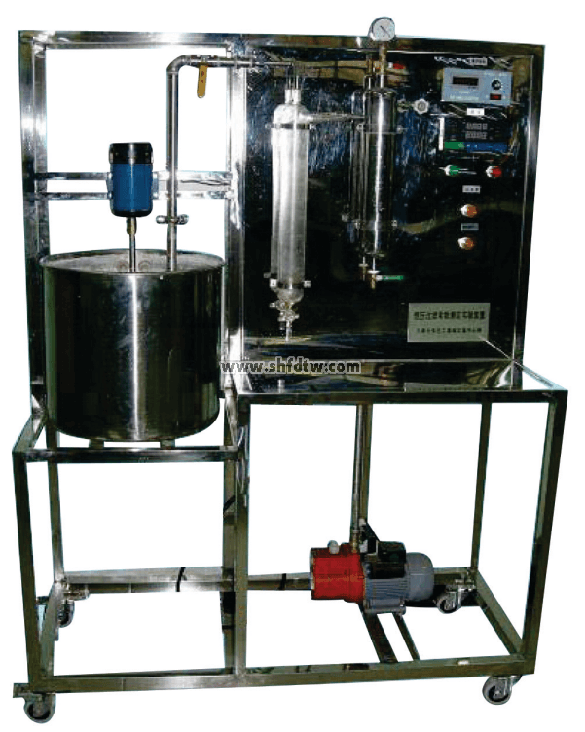

装置特点

1、整个装置美观大方，结构设计合理，具备强烈的工程化气息，能够充分体现现代化实验室的概念。  
2、设备布局合理、美观，结构清晰，整体感强，能够在实验室中体现主实验设备的概念。  
3、设备整体为自行式框架结构，并安装有禁锢脚，便于系统的拆卸检修和搬运。  
4、整套设备除去特殊材料外均采都用工业用304不锈钢制造，所有装备均进行不锈钢精细抛光处理，体现了整个装置的工艺完美性。  
5、相比恒压板框过滤，真空抽滤具有配料少、时间短、操作维护简便等优点。  
6、实验系统采用了量筒+秒表方式或滤液测量装置测量滤液量。  
7、装置设计可360度观察，实现全方位教学与实验。  
  
装置功能  
1、能够体现真空过滤装置的构造和操作方法。    
2、实现操作压力对过滤速率的影响，验证过滤过程中的各种关系、相关公式及基本理论。   
3、实现测定过滤常数K、qe、τe及压缩性指数s的方法。  
4、测定不同条件（真空度、滤液浓度、不同料浆）下的恒压抽滤常数。  
  
设计参数  
过滤器面积 0.00385 m2，过滤压力：0～0.2MPa。  
过滤常数K: 1.0×10-4—6.0×10-4m3/m2，qe：0.1—0.3，θe：100-300。  
压缩性指数 s ：0.1-0.2，物性常数 k：1.0×10-7--3.0×10-7  
 温度：0-50℃。  
  
公用设施  
水：装置自带304不锈钢水箱，连接自来水。实验时物料由过滤器经真空泵抽吸后进入滤液瓶。  
电：电压AC220V，功率1.0KW，标准单相三线制。每个实验室需配置1~2个接地点（安全地及信号地）。  
实验物料：固体CaCO3，外配设备：秒表。  
  
主要设备  
304不锈钢物料桶：φ350×400mm。  
304不锈钢过滤器直径：φ70mm。  
玻璃计量瓶：1000ml。  
调速电机：电压AC220V，功率100W，搅拌器转速：0-200r/min。  
指针式真空压力表：-0.1～0MPa 。     
数字温度仪表，Pt100铂电阻温度传感器 ：0—100℃。  
真空泵: 旋片式真空泵，抽速: ≥2L/s，转速: 2800r/min  功率: 370W。  
304不锈钢缓冲罐 Φ76mm。  
电器：接触器、开关、漏电保护空气开关。  
304不锈钢管路、管件及阀门。  
304不锈钢仪表柜：测控、电器设备在实验架上。  
304不锈钢材质框架1500*500*1700mm(长×宽×高)，带脚轮及禁锢脚。

测控组成

|  |  |  |  |
| --- | --- | --- | --- |
| 变量 | 检测机构 | 显示机构 | 执行机构 |
| 缓冲罐压力 | 指针式压力表 | 压力表就地显示 | 调压阀（手动） |
| 滤液体积 | 1000ml计量瓶 | 直读 | 无 |
| 过滤时间 | 数字秒表 | 秒表直读 | 无 |
| 温度 | PT100铂电阻 | 数字温度计 | 无 |